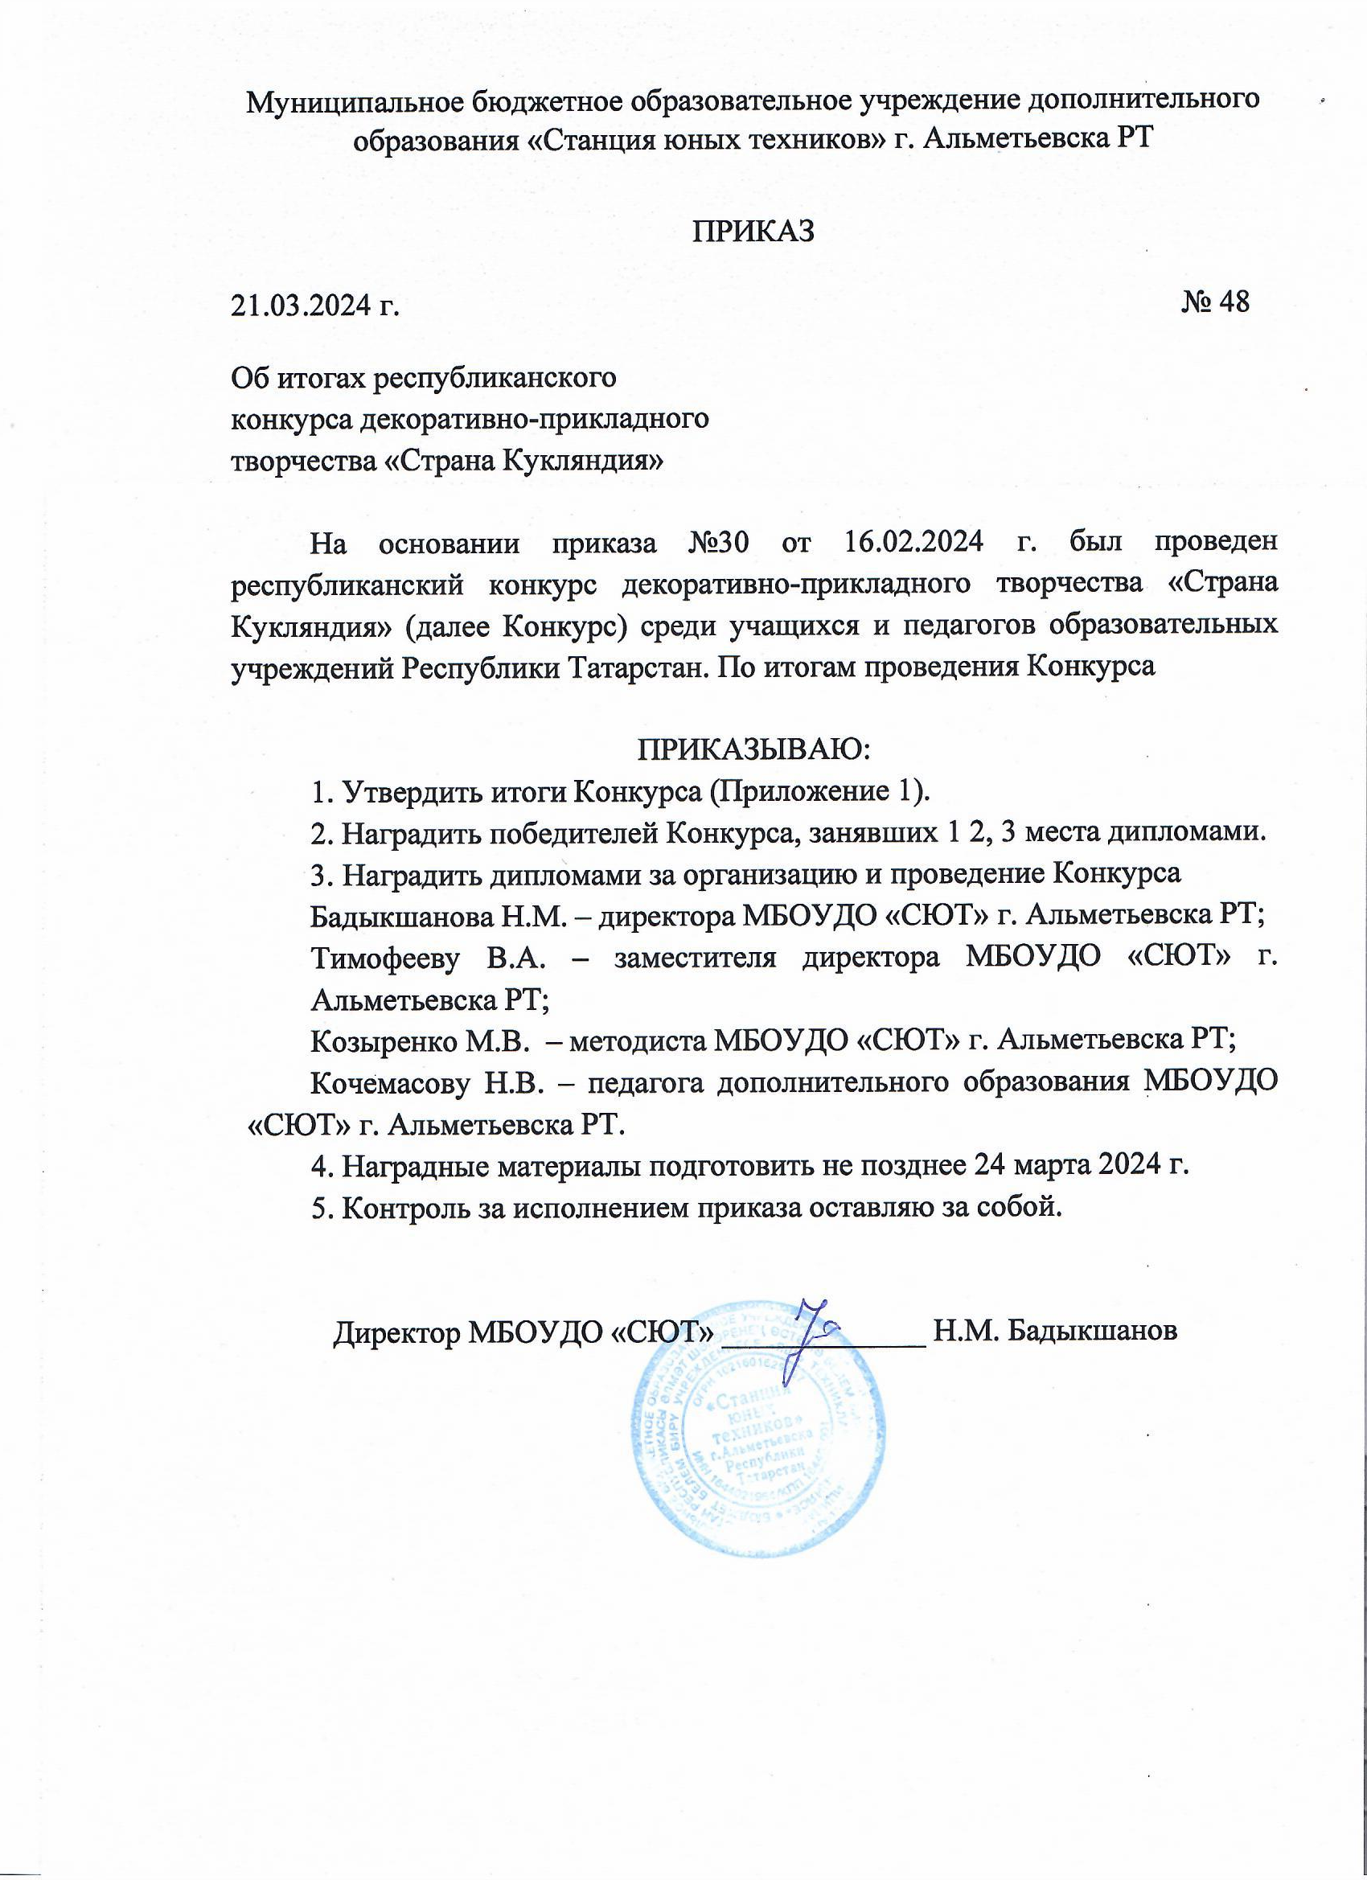

Приложение 1
к приказу от 21.03.2024 №48

Номинация: «Декоративная пластика и грушка»
(глиняная игрушка, соленное тесто) (младшая 7-10 лет)
место | Фамилия, имя | ОУ, группа/класс | Название экспоната | руководитель
3 | Садыкова Дарина | МБОУ «СОШ №20» г. Альметьевск | Рыбка - свистулька | Пиянзина Валентина Ивановна
2 | Сиразетдинова Марьяна | МБОУ ДО «Станция юных техников» г. Альметьевск | Кукла «Принцесса» | Китаева Альмира Закиевна

Номинация: «Декоративная пластика и грушка» (валяние) (младшая 7-10 лет)
место | Фамилия, имя | ОУ, группа/класс | Название экспоната | руководитель
2 | Салимова Ралина | МБОУ ДО «Станция юных техников» г. Альметьевск | Кукла «Муллатка» | Тазиева Расима Рафисовна
2 | Козлов Леонид | МБУ ДО «Центр внешкольной работы» Авиастроительного района г. Казань | Домовёнок Кузя | Козлова Татьяна Викторовна

Номинация: «Декоративная пластика и грушка» (глиняная игрушка) (средняя 11-14 лет)
место | Фамилия, имя | ОУ, группа/класс | Название экспоната | руководитель
3 | Ибрагимова Чулпан | МБОУ «ООШ ст. Миннибаево» | Кукла Даша | Шамсетдинова Флюза Даутовна
2 | Гумерова Рузиля | МБОУДО «Детский технопарк «Кванториум»-Дом пионеров» г. Альметьевска РТ | Hello Kitty | Гумерова Гульназ Азатовна

Номинация: «Народное искусство и текстиль» (вышивка) (младшая 7-10 лет)
место | Фамилия, имя | ОУ, группа/класс | Название экспоната | руководитель
1 | Ковальчук Дарья | МБОУ ДО «Дом детского творчества» Спасского МР, г. Болгар | Семейные куколки-обереги | Ковальчук Ирина Алексеевна

Номинация: «Народное искусство и текстиль» (вязание) (младшая 7-10 лет)
место | Фамилия, имя | ОУ, группа/класс | Название экспоната | Руководитель
1 | Хусаинова Сюмбель | МБОУ «СОШ №4» г. Альметьевск | Зайка «Кетти» | Габдрахманова Ильмира Газинуровна
2 | Хайретдинова Айдина | МБОУ «СОШ №4» г. Альметьевск | Кукла «Мила» | Хусаинова Диляра Ришатовна
1 | Газетдинова Раяна | МБОУДО «Станция юных техников» | Кукла «Даша» | Васильева Вера Ивановна
1 | Гареева Азалия | Дом детского творчества г. Лениногорск | Снеговичек | Кондрашкина Мария Амировна
1 | Халиуллин Хабиб | МБОУ «Гимназия №1 им. Р. Фахретдина» г. Альметьевска РТ | Кукла Сара | Хасанова Ильвира Мунавировна
1 | Шафиков Камиль | МБОУ «СОШ №11» г. Альметьевск | Кукла «Зайчик» | Харисова Ирина Назимовна
2 | Назарова София | МБУ ДО «Дом детского творчества» г. Мензелинск | Подружки | Мыльникова Наталья Николаевна
1 | Сахапов Эльназ | МБОУ «СОШ №4» г. Альметьевск | Ангелочек с сердечком | Хусаинова Диляра Ришатовна
2 | Фатхуллина Малика | МБОУДО «Станция юных техников» г. Альметьевск | Мои подружки модницы | Осипова Оксана Николаевна
2 | Бутрякова Полина | МБОУДО «Станция юных техников» г. Альметьевск | Мои подружки модницы | Осипова Оксана Николаевна

Номинация: «Народное искусство и текстиль» (фетр) (младшая 7-10 лет)
место | Фамилия, имя | ОУ, группа/класс | Название экспоната | руководитель
2 | Набиуллина Инель | МБУ ДО «ЦВР г. Буинска РТ» на базе МБОУ «Больше-Фроловская ООШ им. Шафранова П.Г. Буинского района РТ» | Фея цветов | Набиуллина Зухра Батуовна
2 | Сапунова Полина | МБУДО «Центр детско-юношеского творчества» г. Альметьевск | Моя любимица | Исхакова Розалия Маулияровна
3 | Мугинова Диляра | МБОУДО Центр детского технического творчества г. Бугульма | Поросёнок Ниф-Ниф | Рябых Людмила Викторовна
1 | Шакиров Рим | МБОУ «СОШ №20» г. Альметьевск | Домик из фетра | Шакирова Айсылу Софияновна
2 | Сагирова Ясмина | МБОУДО «Станция юных техников» г. Альметьевск | Кукла «Калетт» | Юсупова Людмила Владимировна
3 | Гиздатуллина Азалия | МБОУДО «Станция юных техников» г. Альметьевск | Дюймовочка | Осипова Оксана Николаевна

Номинация: «Народное искусство и текстиль» (ткань) (младшая 7-10 лет)
место | Фамилия, имя | ОУ, группа/класс | Название экспоната | руководитель
1 | Садыкова Дарина | МБОУ «СОШ №20» г. Альметьевск | «Снегурочка-шкатулочка» | Пиянзина Валентина Ивановна
1 | Кнуров Матвей | МБОУ «СОШ №20» г. Альметьевск | Кукла «Россиянка» | Рыжикова Людмила Николаевна
3 | Паймухина Амелия | МБУДО «Центр детско-юношеского творчества» г. Альметьевск | Сорока-ворона | Дронова Людмила Николаевна
3 | Габдурахманова Самира | МБОУ «СОШ №20» г. Альметьевск | Кукла «Клоун» | Ахмадеева Майя Кавыевна
3 | Шарафиева Сюмбель | МБОУ «Гимназия №1 им. Р. Фахретдина» г. Альметьевска РТ | Кукла из лыка | Хасанова Ильвира Мунавировна
2 | Саттарова Залина | МБОУ «Гимназия №1 им. Р. Фахретдина» г. Альметьевска РТ | Кукла из ниток | Хасанова Ильвира Мунавировна
3 | Белоусова Мирослава | МБУ ДО ЦВР Авиастроительный р-н, г. Казань | Обрядовая кукла «Масленица» | Федягина Оксана Владимировна
3 | Яхина Арина | МБОУДО «Станция юных техников» г. Альметьевск | Кукла «Аленушка» | Васильева Вера Ивановна

Номинация: «Народное искусство и текстиль» (вязание) (средняя 11-14 лет)
место | Фамилия, имя | ОУ, группа/класс | Название экспоната | руководитель
2 | Юлдашева Гузель | МБО ДО «ЦДТ «Развитие» пгт Актюбинский Азнакаевского МР РТ | Вязаная Тильда «Ли-Ли» | Шарипова Гульназ Шакирзяновна
3 | Миронова Мария | МБОУ «ООШ ст. Миннибаево» АМР | Курочки-подружки | Шарипова Эльза Сабаховна

Номинация: «Народное искусство и текстиль» (ткань) (средняя 11-14 лет)
место | Фамилия, имя | ОУ, группа/класс | Название экспоната | руководитель
1 | Паспекова Мирослава | МБУ ДО «ЦВР г. Буинска РТ» на базе МБОУ «Больше-Фроловская ООШ им. Шафранова П.Г. Буинского района РТ» | Кукла-оберег Богатушка» | Набиуллина Зухра Батуовна
1 | Троицкая Александра | МБО ДО «ЦДТ «Развитие» пгт Актюбинский Азнакаевского МР РТ | Современная кукла | Шарипова Гульназ Шакирзяновна
1 | Нигматуллина Алина | МБОУДО «Актюбинская Детская школа искусств», пгт Актюбинский Азнакаевский р-н | Марийский костюм | Федоренко Оксана Владимировна
2 | Зотова Анна | МБОУ СОШ № 5 с углубленным изучением отдельных предметов, г. Бугульма | Кукла в свадебном костюме жительницы псковской губернии конца 18-начало 19 веков | Родионова Елена Викторовна
2 | Хафизова Алия | МБОУ СОШ № 5 с углубленным изучением отдельных предметов, г. Бугульма | Кукла в костюме княгини 17 века | Родионова Елена Викторовна
2 | Артамонова Александра | МБУ ДО «ЦДТ «Радуга» НМР | Француженка Мишель | Миронова Наталья Александровна

Номинация: «Народное искусство и текстиль» (нитки) (средняя 11-14 лет)
место | Фамилия, имя | ОУ, группа/класс | Название экспоната | руководитель
1 | Федягина Ксения | МБУ ДО ЦВР Авиастроительного района г. Казань | Изделия из джута «Солнце и Конь» | Федягина Оксана Владимировна

Номинация: «Художественные изделия из дерева» (выпиливание)
(младшая 7-10 лет)
место | Фамилия, имя | ОУ, группа/класс | Название экспоната | руководитель
3 | Хисматов Рудольф | МБУДО «Центр детско-юношеского творчества» г. Альметьевск | Матрешка | Исхакова Розалия Маулияровна
2 | Фадеев Кирилл | МБОУДО «Станция юных техников» г. Альметьевск | Регулировщик | Осипова Оксана Николаевна

Номинация: «Авторская кукла» (для педагогических работников)
место | Фамилия, имя | ОУ, группа/класс | Название экспоната
2 | Хусаинова Диляра Ришатовна | МБОУ «СОШ № 4» г. Альметьевск | Дракоша «Множа»
2 | Пиянзина Валентина Ивановна | МБОУ «СОШ №20» г. Альметьевск | Домовуша
1 | Селезнева Елена Александровна | МБОУ ДО Дворец школьников БМР РТ, г. Бугульма | Учитель географии
2 | Левашкина Елена Николаевна | МБОУ ДО Дворец школьников БМР РТ, г. Бугульма | Гусь-обнимусь
1 | Фролова Айгуль Миннеяровна | МБОУДО «Станция юных техников» г. Альметьевск | Кукла «Ксюша»
2 | Набиуллина Зухра Батуовна | МБУ ДО «ЦВР г. Буинска РТ» на базе МБОУ «Больше-Фроловская ООШ им. Шафранова П.Г. Буинского района РТ» | Татарочка
1 | Васильева Вера Ивановна | МБОУДО «Станция юных техников» г. Альметьевск | Верные друзья
1 | Федорова Венера Геннадиевна | МБОУДО «Станция юных техников» г. Альметьевск | Абеба
2 | Шарипова Гульназ Шакирзяновна | МБО ДО «ЦДТ «Развитие» пгт Актюбинский Азнакаевского МР РТ | Кукла «Изюминка»
2 | Мунтаева Фаина Наильевна | МБУ ДО «Центр внешкольной работы» Авиастроительного района г. Казань | Подари себе счастье быть читателем!
2 | Тазиева Расима Рафисовна | МБОУДО «Станция юных техников» г. Альметьевск | Кукла «Весняночка»
1 | Мансурова Ильсёяр Фатыховна | МБОУ «Миннибаевская СОШ» с. Миннибаево | Юная танкистка
1 | Ячина Анна Владимировна | ГАПОУ «Лениногорский музыкально-художественный педагогический колледж» г. Лениногорск | Три сестры
1 | Нагавкина Елена Анатольевна | МБОУДО «Станция юных техников» г. Альметьевск | Барышня с собачкой
1 | Хайруллина Руфина Рафатовна  Карамова Айгуль Ансаровна | МАДОУ «Детский сад общеразвивающего вида №15» г. Нижнекамск | Бабушка Осень
1 | Миронова Елена Петровна | ГБОУ «Лениногорская школа №14 для детей с ОВЗ», г. Лениногорск | Кукла-оберег
1 | Ахметвалеева Риана Тахировна | ГАПОУ «Лениногорский музыкально-художественный педагогический колледж», г. Лениногорск | Сестрички
1 | Просвиркина Надежда Владимировна | МБОУ гимназия №7 Бугульминского муниципального района РТ | Клоун Бим
2 | Закирова Венера Марсовна | ГБОУ «Бугульминская школа №10 для детей с ОВЗ», г. Бугульма | Домовенок
1 | Федоренко Оксана Владимировна | МБОУДО «Актюбинская Детская школа искусств», пгт Актюбинский Азнакаевский р-н | Восточная статуэтка нэцка «Хотэй»
1 | Мифтахова Люция Равилевна | МБУДО «Центр детского творчества» Вахитовского района, г. Казань | Зайка моя
1 | Хафизова Эльвина Харисовна | Центр детского творчества Ново-Савинского района, г. Казань | Кукла Маша
2 | Крупчатникова Лариса Викторовна | МБУ ДО «Центр внешкольной работы» Авиастроительного района, г. Казань | Куклы-чувашки
1 | Фарухшина Евгения Сергеевна | МБОУДО «Станция юных техников» г. Альметьевск | Кукла «Баба Яга»
1 | Юсупова Людмила Владимировна | МБОУДО «Станция юных техников» г. Альметьевск | Кукла «Девушка-Африка»
2 | Миронова Наталья Александровна | МБУ ДО «ЦДТ «Радуга» НМР | Барышня
1 | Мыльникова Наталья Николаевна | МБУ ДО «Дом детского творчества» г. Мензелинск | Кукла в русском народном костюме
1 | Андреева Светлана Васильевна | ГАПОУ «Лениногорский музыкально-художественный педагогический колледж» г. Лениногорск | Хоровод
2 | Казакова Марина Викторовна | ГБОУ «Альметьевская школа №19 для детей с ограниченными возможностями здоровья» г. Альметьевск | Кукла Маша
1 | Жихарева Валентина Алексеевна | ГБОУ «Альметьевская школа №19 для детей с ограниченными возможностями здоровья» г. Альметьевск | Моя любимая кукла
1 | Гизатуллина Гузель Фандасовна | МБОУДО «Станция юных техников» г. Альметьевск | Кукла «Гузель»
2 | Нуретдинова Гульзида Махсумовна | МБДОУ «Детский сад общеразвивающего вида № 47» г. Нижнекамск | Курочка Ряба

